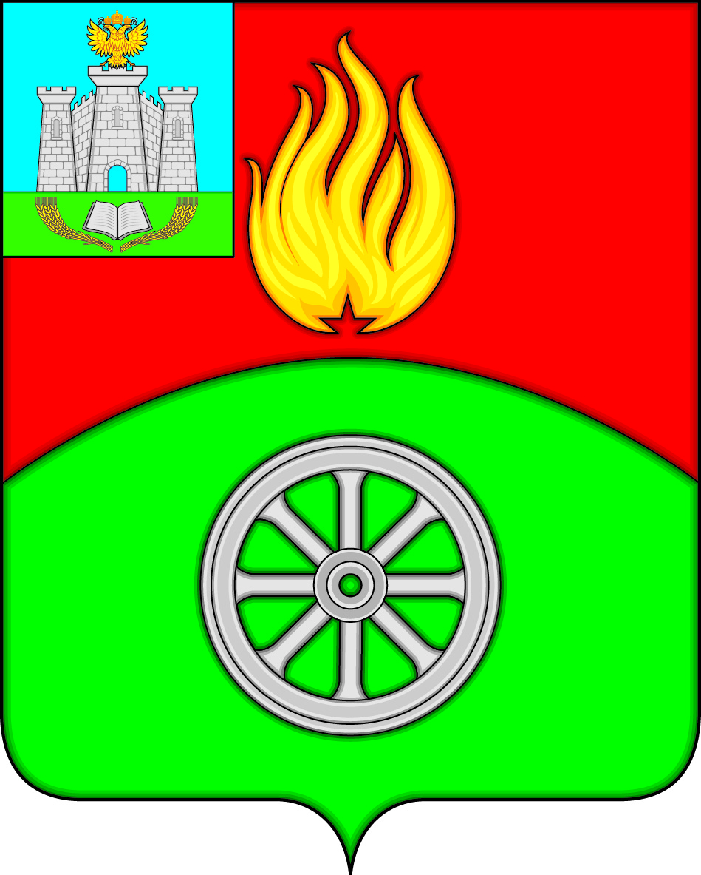

РОССИЙСКАЯ ФЕДЕРАЦИЯ
ОРЛОВСКАЯ ОБЛАСТЬ
ВЕРХОВСКИЙ РАЙОН
АДМИНИСТРАЦИЯ ПОСЕЛКА ВЕРХОВЬЕ

ПОСТАНОВЛЕНИЕ
18 июня 2020 года № 89
пгт. Верховье

О внесении изменений в постановление
администрации поселка Верховье
от 29 августа 2017 года № 122 «О мерах по
реализации на территории пгт. Верховье
приоритетного проекта
«ЖКХ и городская среда» на 2018-2022 годы»

В соответствии с Постановлением Правительства Российской Федерации от 10 февраля 2017 года № 169 «Об утверждении Правил предоставления и распределения субсидий из федерального бюджета бюджетам субъектов Российской Федерации на поддержку государственных программ субъектов Российской Федерации и муниципальных программ формирования современной городской среды» и в целях реализации приоритетного проекта «ЖКХ и городская среда» на 2018-2024 годы, и на основании постановления Правительства Российской Федерации от 30 декабря 2017 года № 1710 «Об утверждении государственной программы Российской Федерации «Обеспечение доступным и комфортным жильем и коммунальными услугами граждан Российской Федерации» администрация поселка Верховье постановляет:

1. Внести в приложение 4 к постановлению администрации поселка Верховье от 29 августа 2017 года № 122 «О мерах по реализации на территории пгт. Верховье приоритетного проекта «ЖКХ и городская среда» на 2018-2022 годы» следующие изменения:

  - Вывести из состава общественной комиссии по реализации муниципальной программы «Формирование современной городской среды на территории пгт. Верховье на 2018-2022 годы»

Полякова Н.В. – начальника ПСЧ-15 по охране поселка Верховье и Верховского района.

  - Ввести в состав общественной комиссии по реализации муниципальной программы «Формирование современной городской среды на территории пгт. Верховье на 2018-2022 годы» (по согласованию)

Щукина Е.В. – начальника ПСЧ-15 по охране поселка Верховье и Верховского района.

2. Разместить настоящее постановление на сайте http://verhovadm.ru/
3. Контроль за исполнением настоящего постановления возложить на заместителя главы администрации поселка Верховье Е. Ю. Кузина.

Глава поселка Верховье М. В. Величкина

